Bijlage 6 : Prijzenboek Vestwal

Hyperlink

https://online.prijzenboek.nl/Login.aspx?ReturnUrl=%2f

Aannemers:
Gebruikersnaam: KoggenlandKijk
Wachtwoord: SlijpTol

Bijlage: Overeenkomst Vestwal Prijzenboek

Introductie Prijzenboek Vestwal – Gemeente Koggenland

Na het inloggen met de eerder aangeleverde gegevens op prijzenboek.nl kom je om de homepagina terecht.

Hier heb je keuze uit raadplegen en beheren.
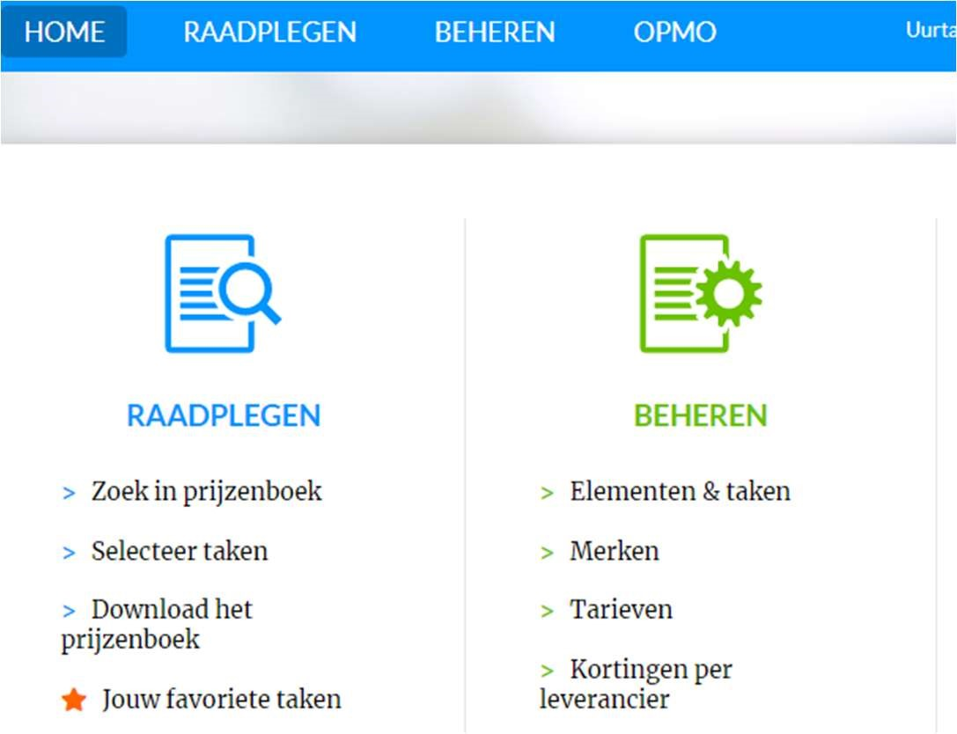

Enkel de beheerder kan gegevens wijzigen onder het tabblad beheren.
De aannemers met een kijk account kunnen onder ‘beheren’ enkel gegevens inzien.

Er kan op twee manieren gezocht worden naar eenheidsprijzen., zoeken en selecteren.

- Zoek in prijzenboek
d.m.v. vrij zoeken kun je termen opzoeken die deels of volledig onderdeel uitmaken van de omschrijving

Dat ziet eruit als volgt:
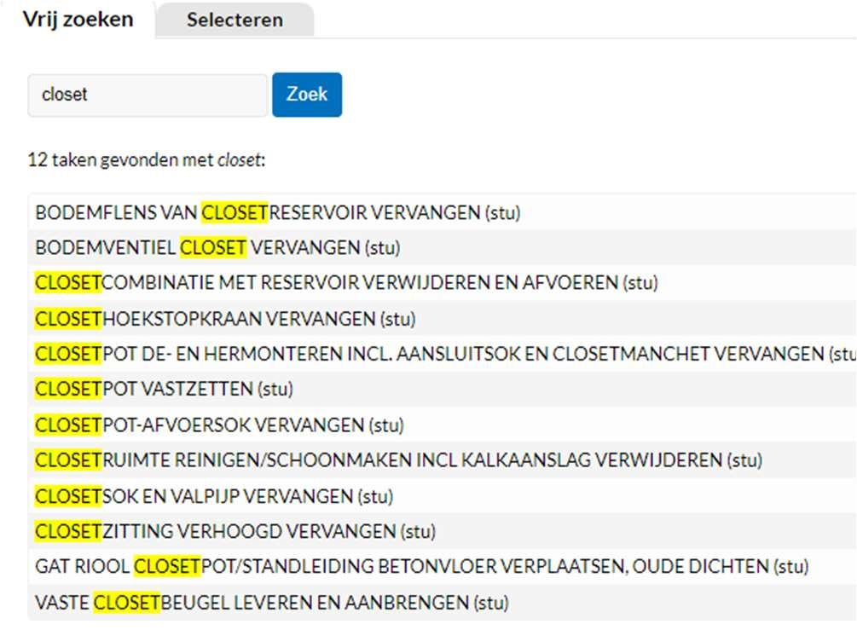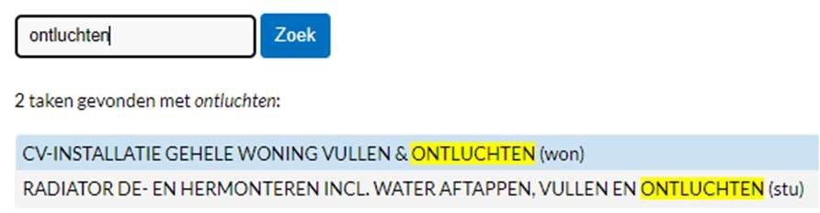

- Selecteer taken
Het selecteren van taken kan op basis van NL/SfB codering.
Dit houdt in dat de eerste twee cijfers van een code betrekking hebben op een bouw element. Als voorbeeld nummer 42 ‘binnenwand afwerkingen’.

Na 42 volgen de cijfers 12 voor ‘bekledingen, hierna volgen de cijfers 22 voor ‘behang’

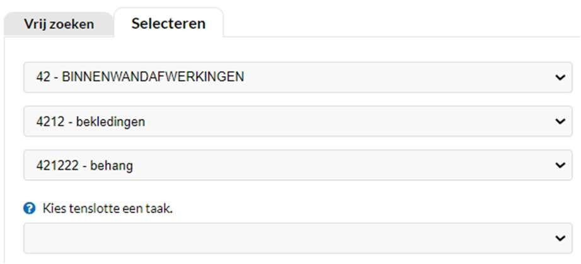

Hierna kan gekozen worden voor de specifieke taak waarna de eenheidsprijs zal openklappen

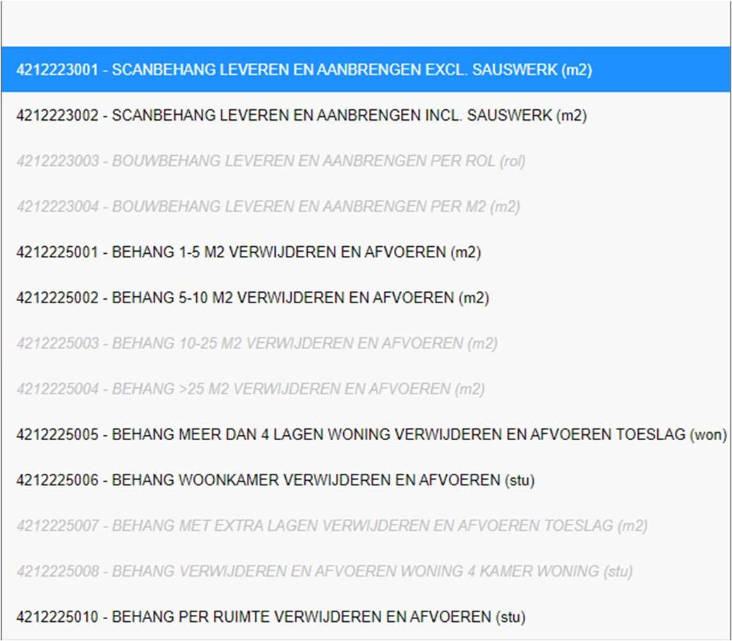

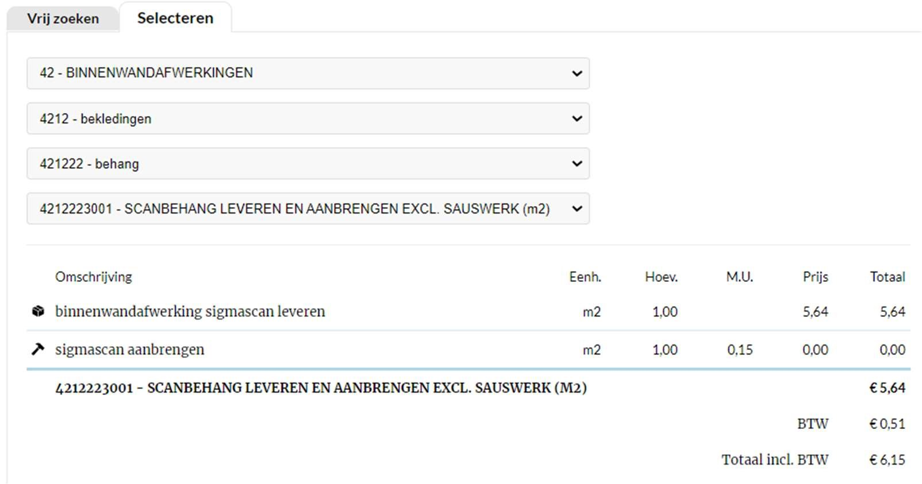
Selecteren van merken
Enkel de beheerder kan merken kiezen.
Dit werkt als volgt:

Onder het tabblad beheren kies je voor ‘merken’

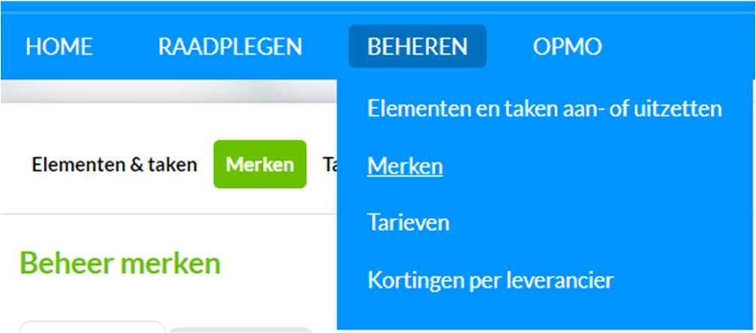

Hierna kan je per materiaalcategorie een selectie maken, wij kiezen voor sanitair:
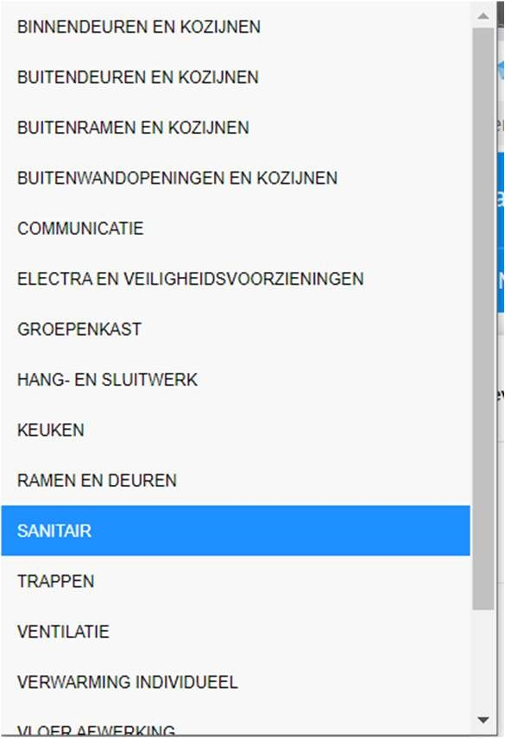
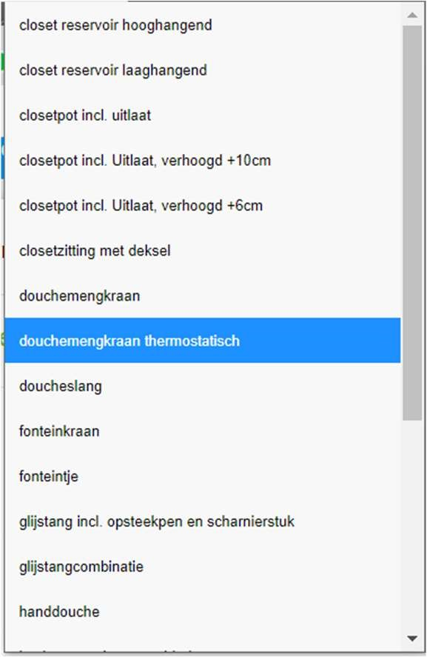

Hierna maak je een keuze voor het specifieke product:
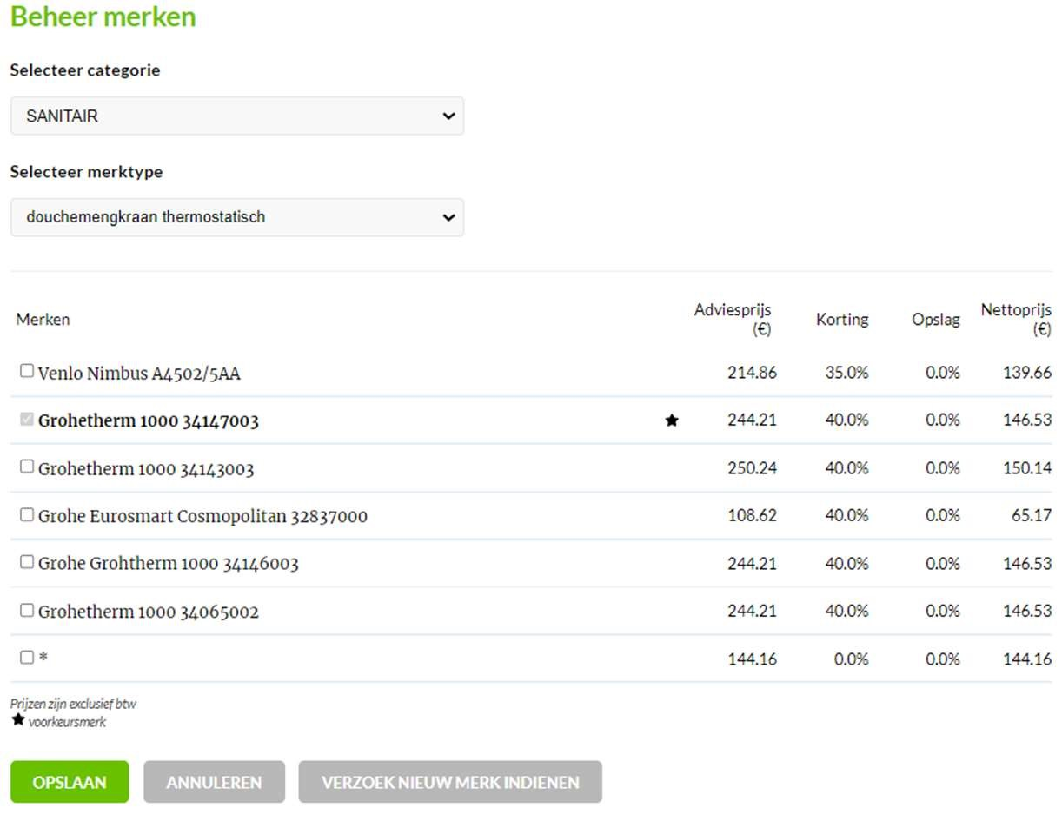

Het gekozen merk krijgt nu een identieke code en zal na het opslaan beschikbaar zijn in het prijzenboek

Bijvoorbeeld:
